S
Unión Internacional para la Protección de las Obtenciones Vegetales

Comité Técnico  Quincuagésima tercera sesión  Ginebra, 3 a 5 de abril de 2017 | TC/53/16  Original: Inglés  Fecha: 9 de febrero de 2017
Revisión del documento TGP/8: Parte II: Técnicas utilizadas en el examen DHE, Sección 9: Criterio combinado interanual de homogeneidad (COYU)
Documento preparado por la Oficina de la Unión
Descargo de responsabilidad: el presente documento no constituye un documento de política u orientación de la UPOV

RESUMEN

En el presente documento se informa acerca de las novedades relativas al método de cálculo del criterio combinado interanual de homogeneidad (COYU).

Se invita al TC a tomar nota de que:

a) la Oficina de la Unión emitió la Circular E-16/098 de la UPOV a fin de invitar a los expertos de los miembros de la UPOV a facilitar al Reino Unido, antes del 27 de mayo de 2016, conjuntos de datos que comprendieran al menos 100 variedades candidatas, contemplándose la posibilidad de que los datos de estas 100 variedades pudieran proceder de varios años;

b) el TWC recibió un informe de un experto del Reino Unido según el cual Eslovaquia había enviado un conjunto de datos de festuca roja y Dinamarca había convenido en enviar un conjunto de datos en primavera y de colza invernal más adelante en el transcurso de 2016;

c) el TWC recibió ofrecimientos de China y Francia de remitir conjuntos de datos de maíz y festuca, respectivamente;

d) el TWC convino en invitar al experto del Reino Unido a informar sobre los avances realizados, en la trigésima quinta reunión del TWC;

e) el TWO tomó nota de que el COYU no se utilizaba normalmente para el examen DHE de plantas ornamentales;

f) el TWV recibió ofrecimientos de los expertos de Francia y el Reino Unido de proporcionar datos de guisante y guisante forrajero, respectivamente;

g) el TWA recibió un informe del experto de Dinamarca según el cual el programa informático proporcionado por el Reino Unido se había probado y se facilitaría un conjunto de datos sobre variedades de colza oleaginosa para respaldar la determinación de niveles de probabilidad adecuados para el nuevo método de cálculo del COYU; y

h) el experto del Reino Unido carecía de novedades de las que informar al TC e informaría al TWC en su trigésima quinta reunión sobre los avances en la elaboración del nuevo método de cálculo del COYU.

En el presente documento se utilizan las abreviaturas siguientes:

TC: Comité Técnico
TWA: Grupo de Trabajo Técnico sobre Plantas Agrícolas
TWC: Grupo de Trabajo Técnico sobre Automatización y Programas Informáticos
TWF: Grupo de Trabajo Técnico sobre Plantas Frutales
TWO: Grupo de Trabajo Técnico sobre Plantas Ornamentales y Árboles Forestales
TWP: Grupos de Trabajo Técnico
TWV: Grupo de Trabajo Técnico sobre Hortalizas

La estructura del presente documento es la siguiente:

RESUMEN 1
ANTECEDENTES 2
Novedades acaecidas en 2016 2
Comité Técnico 2
Grupos de Trabajo Técnico 2

ANEXO: Criterio combinado interanual de homogeneidad (COYU) (solamente en inglés)

ANTECEDENTES

Los antecedentes de esta cuestión figuran en el documento TC/52/17 “Revisión del documento TGP/8: Parte II: Técnicas utilizadas en el examen DHE, Sección 9: El criterio combinado interanual de homogeneidad (COYU)”.

Novedades acaecidas en 2016

Comité Técnico

En su quincuagésima segunda sesión, celebrada en Ginebra del 14 al 16 de marzo de 2016, el TC examinó el documento TC/52/17 y asistió a una ponencia de un experto del Reino Unido, de la que se proporciona una copia en el documento TC/52/17 Add. (véanse los párrafos 105 a 110 del documento TC/52/29 Rev. “Informe revisado”).

El TC tomó nota de que en el ejercicio de prueba del módulo del programa informático sobre el nuevo método de cálculo del COYU participaron expertos de Alemania, Finlandia, Francia, Kenya y el Reino Unido.

El TC tomó nota de que el TWC convino en que el nuevo método de cálculo del COYU es adecuado en la práctica y convino en solicitar al experto del Reino Unido que proporcione orientación sobre la extrapolación cuando el nivel de expresión de la variedad candidata no se corresponde con el que presentan las variedades de referencia.

El TC convino en solicitar a los miembros de la Unión que proporcionen al Reino Unido conjuntos de datos más grandes para determinar los niveles de probabilidad del nuevo método tales que los resultados sean equiparables a los obtenidos utilizando los niveles de probabilidad anteriores. Estos conjuntos de datos debían comprender al menos 100 variedades candidatas, contemplándose la posibilidad de que los datos de estas 100 variedades puedan proceder de varios años. El TC señaló que la Oficina de la Unión emitirá una circular en la que invitará a proporcionar conjuntos de datos.

El TC tomó nota de que el TWC había convenido en invitar a los expertos de China y Francia a sumarse a los siguientes pasos del ejercicio práctico y a aportar sus conjuntos de datos para las pruebas.

El TC tomó nota de que el TWC convino en invitar al TWA a que aporte grandes conjuntos de datos de cultivos extensivos con objeto de determinar niveles de probabilidad adecuados para el nuevo método de cálculo del COYU.

Grupos de Trabajo Técnico

En sus sesiones de 2016, el TWC, el TWO, el TWV, el TWA y el TWF examinaron, respectivamente, los documentos TWC/34/10, TWO/49/10, TWV/50/10, TWA/45/10 y TWF/47/10 “Revision of document TGP/8: Part II: Selected Techniques Used in DUS Examination, Section 9: The Combined-Over-Years Uniformity Criterion (COYU)” (Revisión del documento TGP/8: Técnicas utilizadas en el examen DHE, Sección 9: El criterio combinado interanual de homogeneidad (COYU)) (véanse, respectivamente, los documentos TWC/34/32 “Report” (Informe), párrafo 30; TWO/49/25 “Report”, párrafo 24; TWV/50/25 “Report”, párrafo 29; TWA/45/25 “Report”, párrafo 28; y TWF/47/25 “Report”, párrafo 29).

El TWC, el TWO, el TWV, el TWA y el TWF tomaron nota de que la Oficina de la Unión había emitido la Circular E-16/098 de la UPOV a fin de invitar a los expertos de los miembros de la UPOV a facilitar al Reino Unido, antes del 27 de mayo de 2016, conjuntos de datos que comprendieran al menos 100 variedades candidatas, contemplándose la posibilidad de que los datos de estas 100 variedades pudieran proceder de varios años (véanse, respectivamente, los documentos TWC/34/32, párrafo 32; TWO/49/25, párrafo 26; TWV/50/25, párrafo 31; TWA/45/25, párrafo 30; y TWF/47/25, párrafo 31).

El TWC tomó nota del informe de un experto del Reino Unido según el cual Eslovaquia había enviado un conjunto de datos de festuca roja y Dinamarca había convenido en enviar un conjunto de datos en primavera y de colza invernal más adelante en el transcurso de 2016 (véase el párrafo 33 del documento TWC/34/32).

El TWO, el TWV, el TWA y el TWF tomaron nota del informe de un experto del Reino Unido sobre los resultados y los nuevos avances, entre ellos la aportación de conjuntos de datos llevada a cabo en la trigésima cuarta reunión del TWC, de la que se adjunta una copia en el Anexo del presente documento (véanse, respectivamente, los documentos TWO/49/25, párrafo 27; TWV/50/25, párrafo 32; TWA/45/25, párrafo 31; y TWF/47/25, párrafo 32).

El TWC acogió con agrado los ofrecimientos de China y Francia de remitir conjuntos de datos sobre maíz y festuca, respectivamente. El TWC tomó nota de la presentación de otros conjuntos de datos con al menos 100 variedades candidatas de la mayor cantidad de cultivos posible para determinar los niveles de probabilidad del nuevo método. El TWC convino en invitar al experto del Reino Unido a informar sobre los avances realizados, en la trigésima quinta reunión del TWC (véase el párrafo 34 del documento TWC/34/32).

El TWO tomó nota de que el COYU no se utilizaba normalmente para el examen DHE de plantas ornamentales (véase el párrafo 24 del documento TWO/49/25).

El TWV tomó nota de los ofrecimientos hechos por los expertos de Francia y el Reino Unido de proporcionar datos de guisante y guisante forrajero, respectivamente (véase el párrafo 33 del documento TWV/50/25).

El TWA tomó nota del informe del experto de Dinamarca según el cual se había probado el programa informático proporcionado por el Reino Unido y se facilitaría un conjunto de datos sobre variedades de colza oleaginosa para respaldar la determinación de niveles de probabilidad adecuados para el nuevo método de cálculo del COYU (véase el párrafo 32 del documento TWA/45/25).

El experto del Reino Unido notificó a la Oficina de la Unión que no se esperaban nuevos avances en la elaboración del nuevo método antes de la quincuagésima tercera sesión del TC y que se informaría de ellos al TWC, en su quincuagésima quinta reunión que se celebrará en Buenos Aires en noviembre de 2017.

Se invita al TC a tomar nota de que:

a) la Oficina de la Unión emitió la Circular E-16/098 de la UPOV a fin de invitar a los expertos de los miembros de la UPOV a facilitar al Reino Unido, antes del 27 de mayo de 2016, conjuntos de datos que comprendieran al menos 100 variedades candidatas, contemplándose la posibilidad de que los datos de estas 100 variedades pudieran proceder de varios años;

b) el TWC recibió un informe de un experto del Reino Unido según el cual Eslovaquia había enviado un conjunto de datos de festuca roja y Dinamarca había convenido en enviar un conjunto de datos en primavera y de colza invernal más adelante en el transcurso de 2016;

c) el TWC recibió ofrecimientos de China y Francia de remitir conjuntos de datos de maíz y festuca, respectivamente;

d) el TWC convino en invitar al experto del Reino Unido a informar sobre los avances realizados, en la trigésima quinta reunión del TWC;

e) el TWO tomó nota de que el COYU no se utilizaba normalmente para el examen DHE de plantas ornamentales;

f) el TWV recibió ofrecimientos de los expertos de Francia y el Reino Unido de proporcionar datos de guisante y guisante forrajero, respectivamente;

g) el TWA recibió un informe del experto de Dinamarca según el cual se había probado el programa informático proporcionado por el Reino Unido y se facilitaría un conjunto de datos sobre variedades de colza oleaginosa para respaldar la determinación de niveles de probabilidad adecuados para el nuevo método de cálculo del COYU; y

h) el experto del Reino Unido carecía de novedades de las que informar al TC e informaría al TWC en su trigésima quinta reunión sobre los avances en la elaboración del nuevo método de cálculo del COYU.

[Sigue el Anexo]

COMBINED OVER-YEARS UNIFORMITY (COYU) CRITERION
(ENGLISH ONLY)

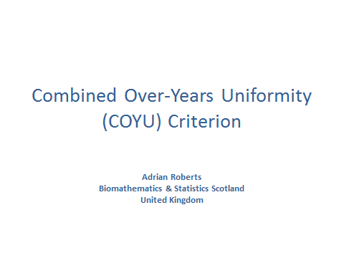

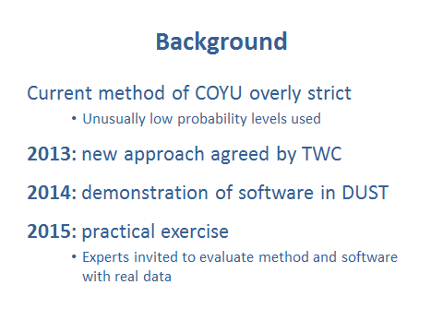

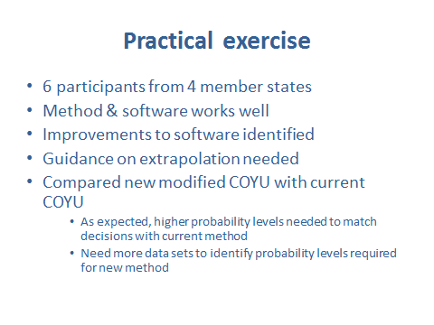

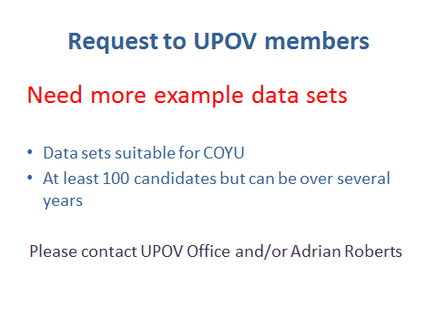

[Fin del Anexo y del documento]

